Ch. 8 – náhradní práce za 14. 4.
Dobrý den,
zdravím vás po Velikonocích a děkuji všem, kteří mi posíláte odpovědi. Opravdu si toho vážím.
Dnes si začneme povídat něco o hydroxidech.
Nejprve si zopakujeme Kyseliny. A, zase, budu chtít, abyste mi to poslali zpátky na e-mail Monikaucitelka@seznam.cz
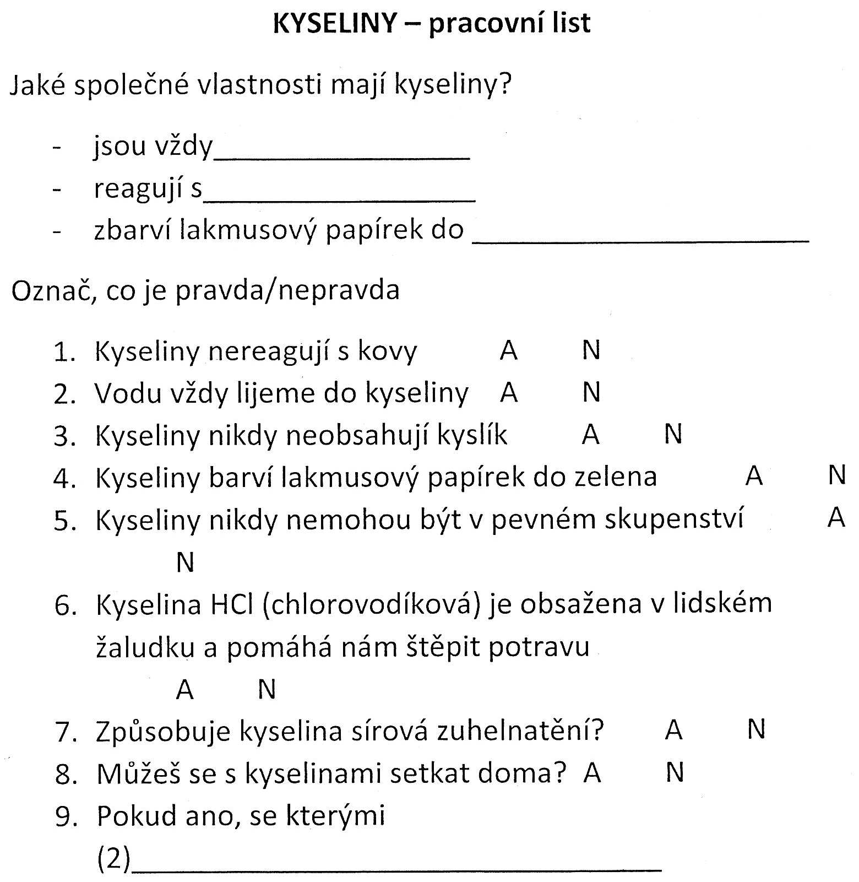
HYDROXIDY
- jsou chemické sloučeniny, které jsou tvořeny třemi prvky
- obsahují hydroxidový aniont OH⁻ a většinou kov (Ca OH – hydroxid vápenatý,...)
- říkáme jim také louhy
- jsou to silné žíraviny
- používají se na čištění odpadů, výrobu mýdel, papíru nebo plastů
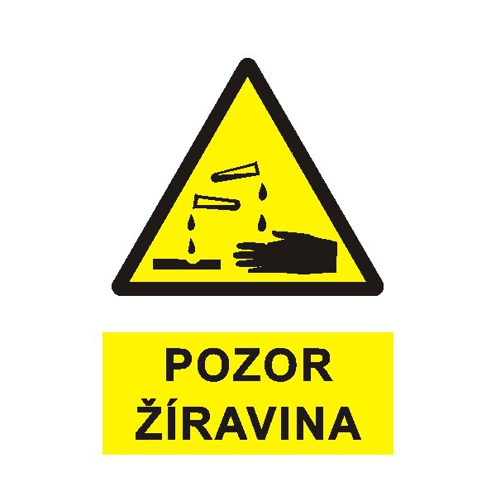
- prodávají se jako bílé pecičky nebo granulky
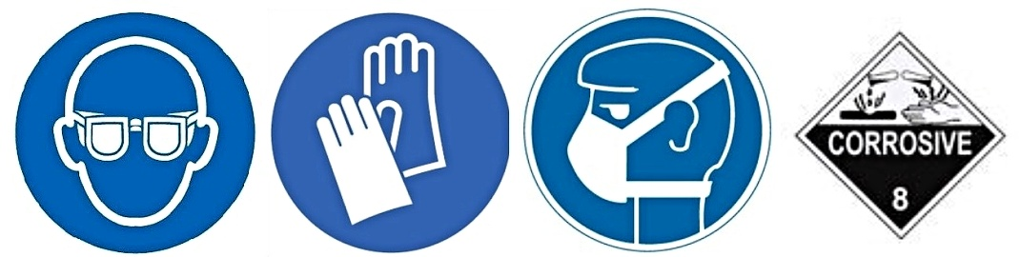

- na co nesmíme zapomínat při práci s hydroxidy? (samozřejmě i s kyselinami, že :-) )
- v prvním odkazu se můžete podívat na výrobu mýdla s pomocí hydroxidů
Zdroje: https://www.carovnymlyn.cz/blog/2018/05/1-21_-o-nebezpecnych-bilych-perlach
https://www.expresspromo.cz/p/bezpecnostni-tabulka-pozor-ziravina/

